Чкалова - Физкультурник 3А к.т., траверс
Описание маршрута.
Начало маршрута дано в описании восхождения на пик Чкалова по северо-восточному гребню. Спуск с вершины Чкалова идет в сторону вершины Физкультурник по разрушенному гребню, который выводит на верхнюю часть ледника Тиль. Пересекая его мульду, подойти к сильно разрушенным скалам. Преодолев жандарм, идти к главной, северной точке вершины Физкультурник. Подъем по внешнему углу (12 – 15м), который приводит к полочке, идущей по западной стороне вершинной башни (крючьевая страховка).
От главной северной вершины спуститься в южном направлении к Северо-Восточной вершине и, преодолев ее, идти на юго-запад через фирновую котловину к западной вершине. Подъем на западную вершину Физкультурник по гребню, а от нее на расстоянии 200м технически несложный путь к Юго-Восточной вершине.
Спуск с юго-восточной вершины на перемычку между пиком Комсомола и вершиной Физкультурник. Отсюда спуститься на правую ветвь ледника Богдановича и далее по леднику к месту исходного бивуака в районе Талгарского перевала. Траверс занимает 10 – 11 часов
Рекомендации:
1. Количество участников – 6 – 8 человек.
2. Исходный бивуак на морене л. Богдановича.
3. Выход с бивуака в 6 часов.
4. Снаряжение на группу 4 человека:
• веревка основная – 2х40м
• крючья скальные – 7-8 шт
• крючья ледовые – 5-6 шт
• молотки – 2 шт
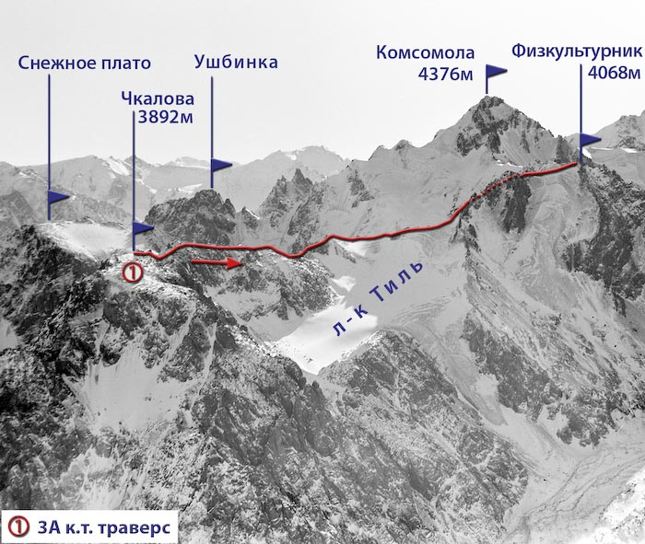

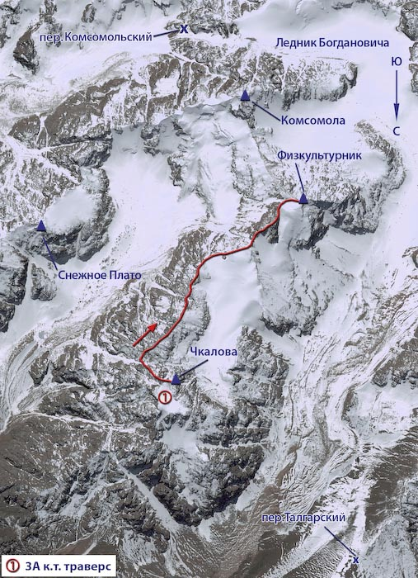

Автор:
Жунусов Б.
Источник:
Книга "Альпинистские маршруты. Заилийский Алатау". Часть 1

С сайта Mountain.kz

